Nome: Caíque dos Santos Rosa.

Lista de Exercícios — .NET 10, C# e JWT

Tema: APIs, autenticação, autorização e proteção de rotas

Parte 1 — Exercícios teóricos

Exercício 1 — Autenticação e autorização
Explique, com suas palavras, a diferença entre autenticação e autorização.
Apresente um exemplo de uma situação em que um usuário precisa ser autenticado para
acessar uma API e outro exemplo em que, além de estar autenticado, ele precisa ter uma
permissão específica para realizar uma operação.

Autenticação
É o processo de confirmar quem é o usuário, ou seja, provar a identidade, por exemplo com login e senha.
Autorização
É o processo de definir o que o usuário pode fazer depois de identificado, ou seja, quais recursos e operações estão liberados para ele.
Exemplo em que só a autenticação é necessária
Em um aplicativo de banco, para ver o extrato da própria conta, o cliente precisa fazer login. Qualquer cliente autenticado consegue ver o seu extrato, e a API só precisa saber que ele é quem diz ser.
Exemplo em que, além de autenticado, é preciso ter permissão específica
Em um sistema de uma empresa, todo funcionário faz login, mas só quem tem o perfil de gerente de RH pode alterar o salário de um colaborador. Um funcionário comum está autenticado, porém não está autorizado a realizar essa operação, e a API deve negar o acesso.

Exercício 2 — Funcionamento do JWT
Descreva o fluxo de autenticação utilizando JWT, desde o envio do usuário e da senha até o
acesso a uma rota protegida.
Em sua resposta, explique:
● Qual é a finalidade do token JWT?
● Como o cliente envia o token nas próximas requisições?
● Para que serve o cabeçalho HTTP Authorization: Bearer?
● Por que não devemos colocar senhas ou informações secretas no conteúdo do
token?

Fluxo com JWT
O usuário envia login e senha. A API confere as credenciais e, se estiverem corretas, devolve um token JWT assinado. Nas próximas requisições, o cliente envia esse token, e a API o valida antes de liberar a rota protegida.

Finalidade do token
Provar que o usuário já foi autenticado, sem precisar enviar login e senha a cada requisição.

Como o cliente envia o token
No cabeçalho HTTP Authorization de cada requisição.

Para que serve o Authorization: Bearer
É o padrão para transportar o token: Bearer indica o tipo de autenticação, seguido do próprio token.

Por que não colocar informações secretas no token
O conteúdo do JWT é apenas codificado (Base64), não criptografado. Qualquer pessoa com o token consegue ler o que há dentro. A assinatura só impede alterações, não esconde o conteúdo.

Exercício 3 — Status HTTP 401 e 403
Explique a diferença entre os códigos HTTP 401 Unauthorized e 403 Forbidden.
Apresente uma situação prática para cada código, considerando uma API que utiliza JWT
para proteger suas rotas.

401 Unauthorized
Indica falha de autenticação: a API não consegue identificar quem está fazendo a requisição, ou porque nenhum token foi enviado, ou porque o token é inválido ou está expirado.

403 Forbidden
Indica falha de autorização: a API sabe quem é o usuário (o token é válido), mas ele não tem permissão para acessar aquele recurso ou realizar aquela operação.

Situação prática para o 401
Um cliente tenta acessar a rota de listar pedidos sem enviar o cabeçalho Authorization, ou envia um token que já expirou. A API não consegue confirmar a identidade e responde 401.

Situação prática para o 403
Um usuário comum faz login, recebe um token válido e tenta acessar a rota de cadastrar novos produtos, que só administradores podem usar. A API reconhece o usuário, mas, como ele não tem o perfil necessário, responde 403.

Parte 2 — Exercício prático

Exercício 4 — Desenvolvendo uma API com autenticação JWT

Teste 1 — Login válido Envie um usuário e uma senha corretos. A API deverá retornar 200 OK e um token JWT.
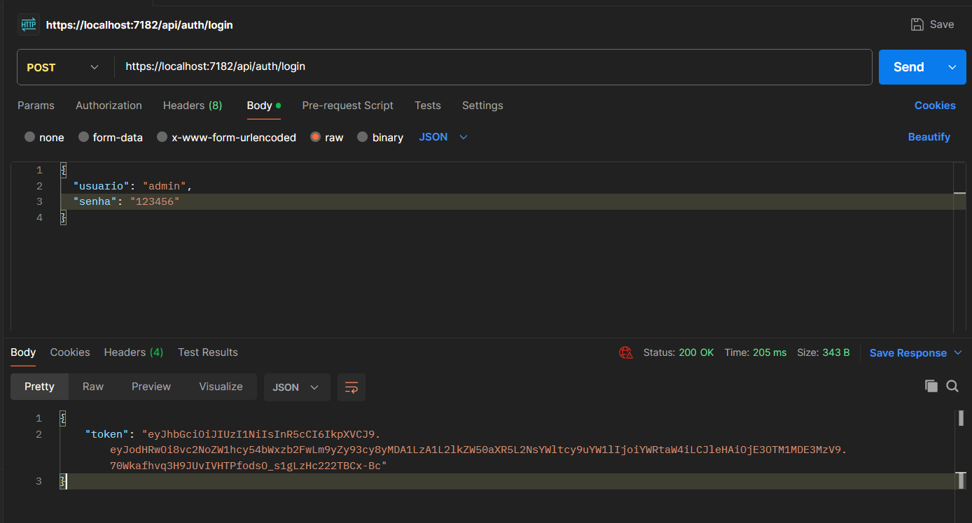

Teste 2 — Login inválido
Envie um usuário ou uma senha incorretos. A API deverá retornar 401 Unauthorized.
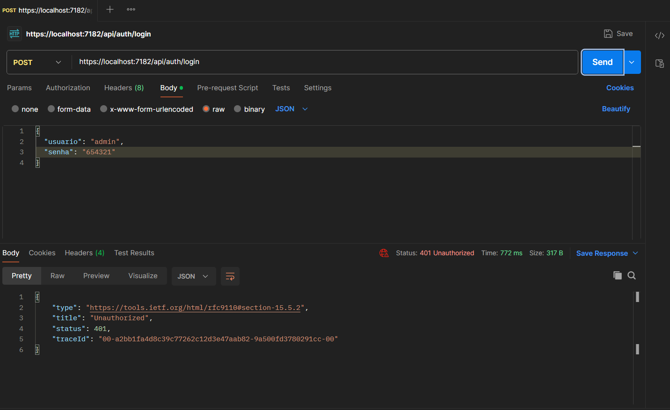
Teste 3 — Acesso sem token Acesse a rota protegida sem enviar um token. A API deverá retornar 401 Unauthorized.
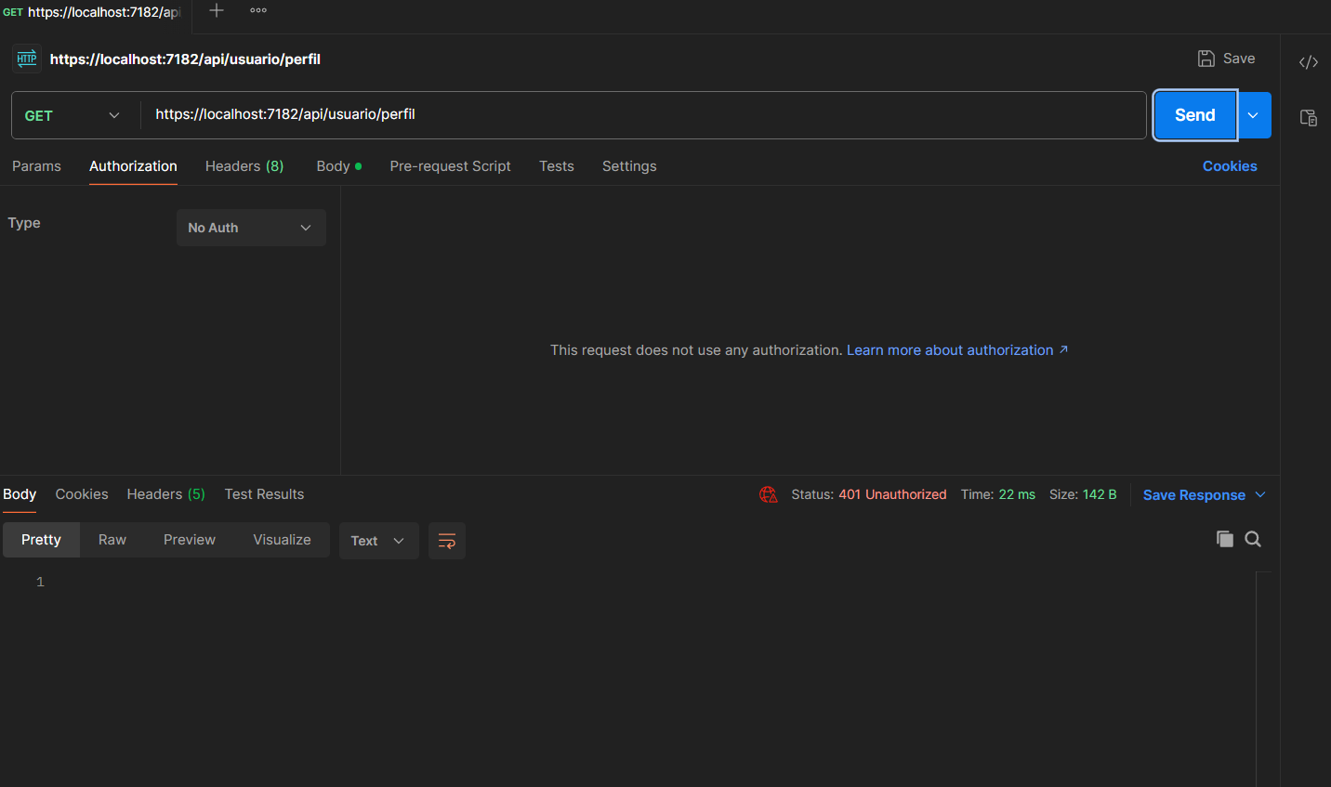

Teste 4 — Acesso com token válido
Envie o token obtido no login por meio da opção Authorization → Bearer Token do
Postman. A API deverá retornar 200 OK e os dados ou a mensagem definidos na
implementação.


